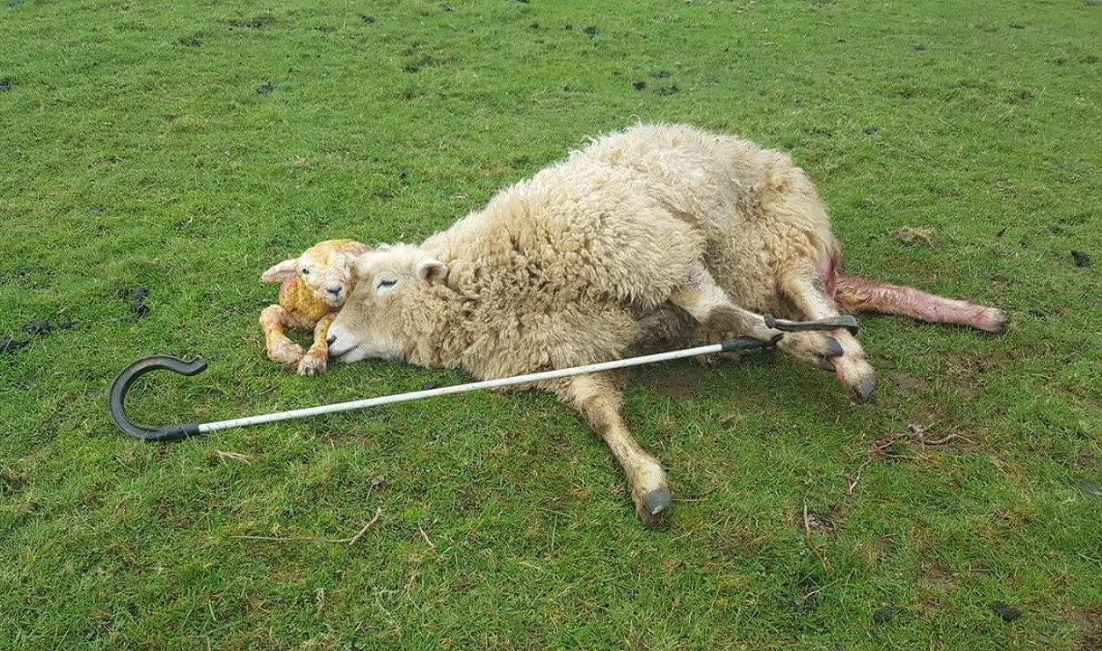La super crosse de berger : pratique si vous avez besoin des mains libres !

La super crosse (New Zealand Super Crook) est une astuce brevetée par un éleveur de Nouvelle-Zélande. est utilisée pour immobiliser un animal en lui attachant les pattes arrières, ou bien une patte avant avec une patte arrière. Cela peut être très pratique en particulier lorsque les brebis sont à l’herbe. Avec cette crosse, il devient alors possible d’intervenir facilement en cas de problèmes d'agnelage, de collecter le colostrum, ou d’administrer un traitement, sans l’aide d’une deuxième personne. Elle permet également lorsque la brebis malade a été attrapée et le diagnostic réalisé, d’aller chercher les médicaments nécessaires et de les lui appliquer sans avoir à l’attraper de nouveau. Une vidéo de démonstration est disponible sur http://www.sheepnet.network/fr/node/162

La super crosse sera prochainement distribuée par les fournisseurs français de matériel d’élevage. En attendant, il est possible de se la procurer en ligne auprès d’équipementiers britanniques pour environ 40 €. Un distributeur anglais la propose sur internet en fibre de verre, ce qui est plus léger et ne provoque pas de choc si elle est utilisée à travers une clôture électrique.

D’autres trucs et astuces sur SheepNet pour une manipulation ou une contention plus facile !
http://www.sheepnet.network/fr/node/196
http://www.sheepnet.network/fr/node/152

Photos 1 : La Super Crosse: une canne pour attraper et immobiliser une brebis. Crédit photo : George Mudge Shearing.georgemudgeshearing.co.uk/products/new-zealand-super-crook

Eric Royer, Institut de l’Elevage
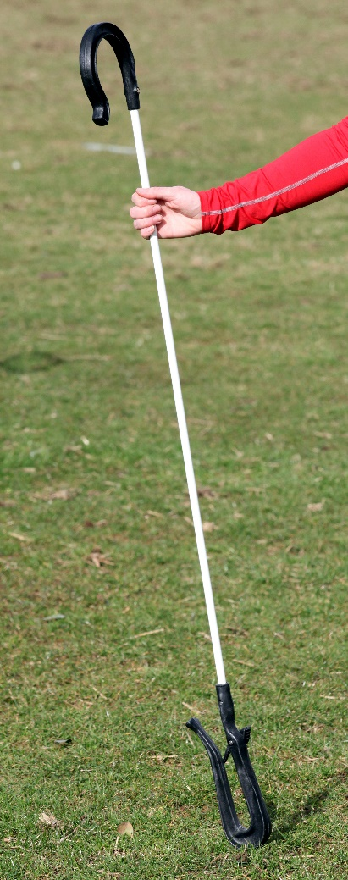
Photos 2 super crosse: en attendant qu’elle soit commercialisée en France, la super crosse est disponible sur Internet au prix de 40 €
Crédit photo : George Mudge Shearing

